**🌏《世界鬼節與靈魂節慶》學習單**

👤姓名：__________　📅日期：__________　📚班級：__________

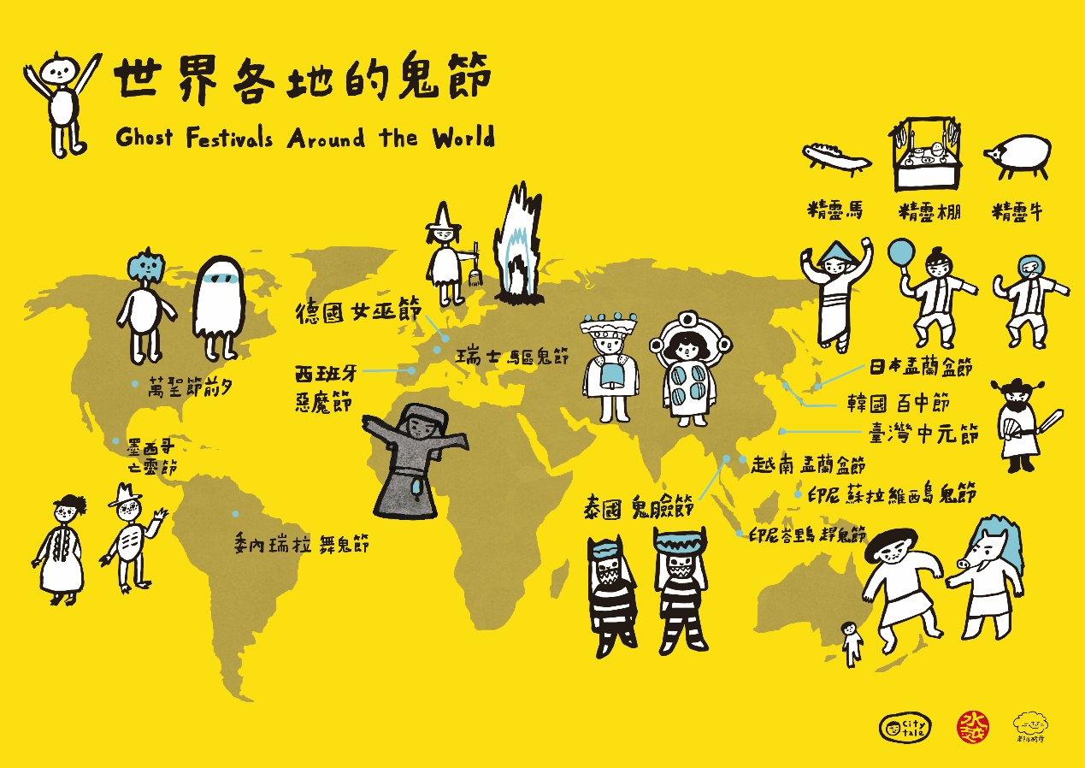

**一、節慶速覽配對（每題 2 分，共 12 分）**

請將下列節慶與對應的國家或地區連線：

| **節慶名稱** | **對應國家/地區** |
| --- | --- |
| A. 中元節 | 1. 德國 |
| B. 盂蘭盆節 | 2. 日本 |
| C. 鬼臉節 | 3. 瑞士 |
| D. 女巫節 | 4. 泰國 |
| E. 驅鬼節 | 5. 台灣 |
| F. 趕鬼節 | 6. 印尼 |

配對結果：A-（ ）、B-（ ）、C-（ ）、D-（ ）、E-（ ）、F-（ ）

**二、觀察比較（每題 5 分，共 10 分）**

**1. 你認為「中元節」與「盂蘭盆節」有什麼相同與不同？**

相同：__________________________________________________________  
不同：__________________________________________________________

**2. 泰國的鬼臉節有哪些禁忌？**

答：__________________________________________________________

**三、創意題（共 8 分）**

請你選一個你最喜歡的鬼節或靈魂節慶，畫出該節慶中你印象最深刻的元素，並簡短說明它的意義或你喜歡的原因。

📍**節慶名稱：** _______________________

✏️ **畫圖區：**（可畫鬼面具、舞蹈、火焰、怪獸等）

✍️ **說明文字：**